历史第三周晚补默写题库，周三晚补将从中抽题默写

第三单元 秦汉时期：统一多民族国家的建立和巩固

第9课 秦统一中国
【课程标准】
·知道秦始皇和秦统一中国，了解秦代的中央集权制度和统一措施对中国历史发展的影响。

（1）公元前221年，秦先后灭六国，完成统一，定都 ，
是我国第一个 国家。
（2）秦朝建立了 制度，最高统治者称 。在中央设立 、
、 ；在地方，推行 ，各级官员由皇帝任免。

（3）请根据以上文字画出该制度示意图：

（4）秦始皇巩固统一的措施：

统一
统一
统一
统一
修
修

第10课 秦末农民大起义
【课程标准】
·知道秦的暴政和陈胜、吴广起义，知道秦朝的灭亡和西汉的建立。
- 秦的暴政的内容：

- 陈胜吴广起义的意义：

- 陈胜吴广的哪一句话能够反映起义的意义？

第11课 西汉建立和“文景之治”
【课程标准】·知道西汉建立，了解“文景之治”。
（1）写出西汉建立者、都城：

（2）请解释“文景之治”

第12课 汉武帝巩固大一统王朝
【课程标准】知道汉武帝巩固“大一统”王朝。
（1）汉武帝巩固统一的措施：

第13课东汉的兴衰
【课程标准】了解东汉的建立，知道东汉外戚、宦官专权造成的社会动荡；
- 东汉的建立者、都城

- 东汉初期的治世局面被称为：

- 外戚宦官专权的影响：

（4）黄巾起义的背景和特点

第14课沟通中外闻名的丝绸之路
【课程标准】通过“丝绸之路”的开通，了解丝绸之路在中外交流中的作用。
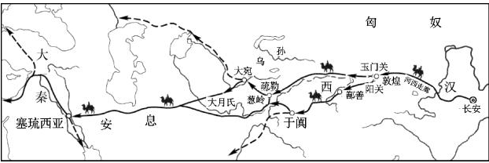

D
B

A

- 请写出汉代丝绸之路起点A和终点D的地名：

- B点以西的广大地区是西域，请问B点是

- 张骞出使西域的意义：

- 丝绸之路的意义：

- 西域正式归属中央政权的标志是：
第15课 两汉科技和文化
【课程标准】
·知道司马迁和《史记》；知道造纸术的发明对传播文化的作用；讲述张仲景和华佗的故事。
知道佛教的传入和道教的产生。
人物 | 时期 | 代表作或主要成就 | 称号（没有则不填写）
司马迁
蔡伦
张仲景
华佗
宗教 | 创立或传入的时期 | 创立者
佛教
道教

